Муниципальное бюджетное общеобразовательное учреждение
города Мценска
« Средняя общеобразовательная школа №4»

ПРОЕКТ
по географии
«Бирюзовое кольцо России»

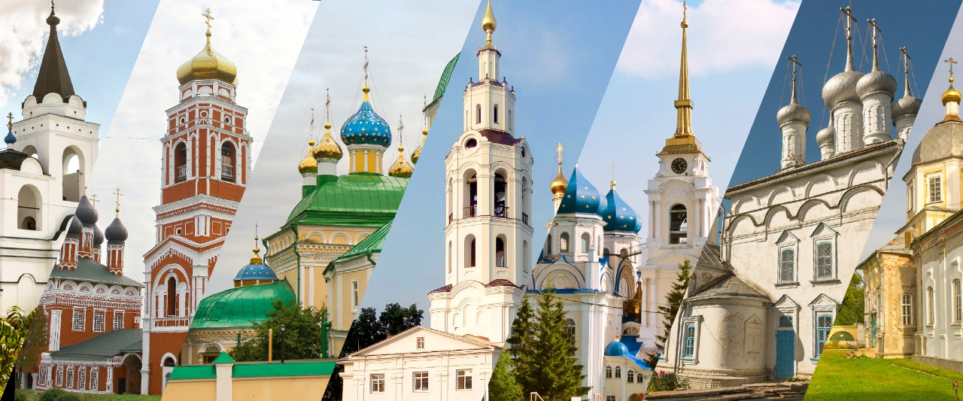

Выполнила:
Максимкина София Александровна
ученица 9 «А» класса

Руководитель проекта:
Горбатова Татьяна Юрьевна,
учитель географии
МБОУ г.Мценска «Средняя школа № 4»

2025 г.

Содержание.

1. Введение.
2. Основная часть:
- Теоретическая часть
- Практическая часть
3. Заключение.
4. Список литературы.

1.Введение
Тема моего проекта «Бирюзовое кольцо России». Я выбрала эту тему, потому что мне стало интересно, что такое «Бирюзовое кольцо», какие объекты входят в него и чем оно так привлекает туристов.
Актуальность:
С помощью этого проекта многие обучающиеся узнают о ценностях нашего края.
Цель проекта:
- исследовать какие объекты входят в состав «Бирюзового кольца России».
- найти и представить перечень наиболее интересных и загадочных достопримечательностей;
- возрождение чувства патриотизма и любви к своему краю;
- привлечение внимания обучающихся к восстановлению и сохранению уникальных исторических, культурных и природных объектов на территории нашей области.
Задачи проекта:
- собрать информацию о составе «Бирюзового кольца России»;
- изучить и проанализировать краеведческие особенности;
- выделить наиболее интересные и загадочные достопримечательности;
- составить наглядную презентацию для демонстрации.
- создать стендовый плакат об объектах входящих в состав «Бирюзового кольца»;
- познакомить обучающихся нашей школы с полученным материалом.

Объект исследования: объекты «Бирюзового кольца России»;

Методы исследования: сбор информации, беседы, изучение и обобщение научной литературы, описание, сбор фотографий, создание презентации и стендового плаката.

Источники исследования: книги, интернет-ресурсы, журналы, газеты, рассказы людей, опрос.
Практическая значимость: материалы данной работы могут использоваться на уроках географии и истории.
2. Основная часть.
Теоретическая часть:
Мы часто мечтаем о неизведанных землях, жарких странах, стремимся к поиску нового, но не замечаем, что это новое находится рядом и в каждом населенном пункте, большой он или маленький, есть свои достопримечательности. Их оберегают, ими гордятся, о них все знают. И совсем не важно, что это такое - уголок природы, архитектурное сооружение, редкие представители флоры и фауны, встречающиеся исключительно в данной местности, или предмет, называемый раритетом. Главное – они есть. Я живу в уникальном крае именуемом Орловская область, где на федеральном уровне было решено создать «Бирюзовое кольцо России».
Бирюзовое кольцо России - это туристический маршрут, который объединяет древние города и исторические поселения Орловского края, стоящие на Среднерусской возвышенности, для представления российским и иностранным туристам самобытных памятников истории и культуры России, стародавних народных промыслов и запоминающихся природных красот.
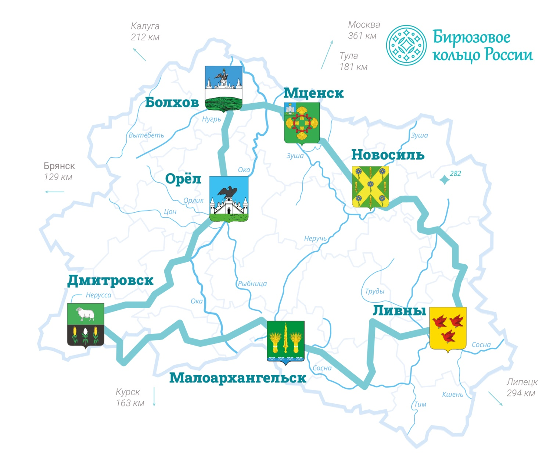
Маршрут включает города Орёл, Ливны, Мценск, Болхов, Дмитровск, Малоархангельск и Новосиль, а также ряд исторических поселений, каждый из которых обладает памятниками архитектуры и природы, легендами и преданиями, прекрасными ландшафтами и пейзажами, богатым и разнообразным уходящим в глубины веков историко-культурным наследием,

Орловская земля! Просторно!
России потаённый свет!
Шагаю по тропинке торной,
И повторяю чей-то след.
Крапива жжёт нещадно ступни –
Пройтись охота босичком,
Упасть, забыв про грусть и будни,
В росистость раннюю ничком.
Пускай замрут на время стрелки
И приголубит мурава,
Угомонятся свиристелки,
И закружится голова…
Пусть чудится: напев любимый
В тиши тургеневской зари;
Чисты, доверчивы, ранимы
В высоком небе – сизари…

Достопримечательности Бирюзового кольца
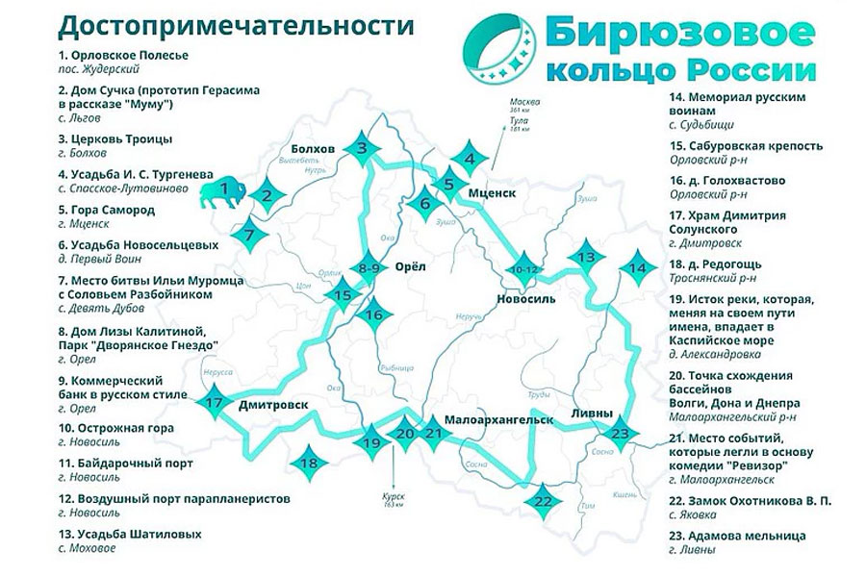
Чтобы выбрать наиболее интересные объекты, расположенные в пределах Бирюзового кольца России, я провела социологический опрос среди одноклассников. В опросе приняли участие 21 человек.
Участвующим в опросе, был задан вопрос: «Какие, по вашему мнению, наиболее интересные объекты нашего края в составе «Бирюзового кольца России»?» По итогам опроса наиболее интересным для моих одноклассников оказались следующие достопримечательности :

Вывод: опрос показал, какие объекты Бирюзового кольца ребятам интересны больше всего. Поэтому я найду информацию о данных местах, представлю её в классе и создам стендовый плакат о данных объектах.

1. город Орел:
Орловский край дом русских зубров – национальный парк «Орловское Полесье» стал домом для самой большой популяции зубров в России.
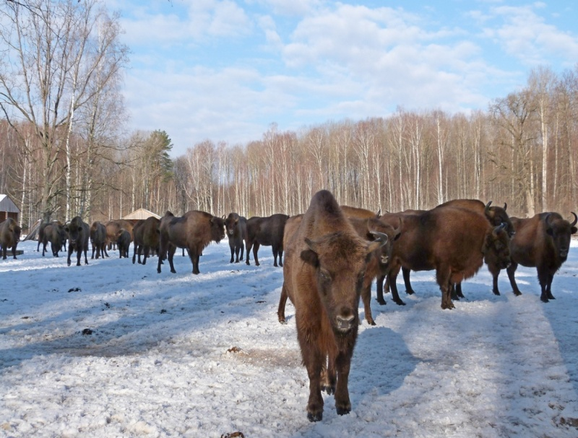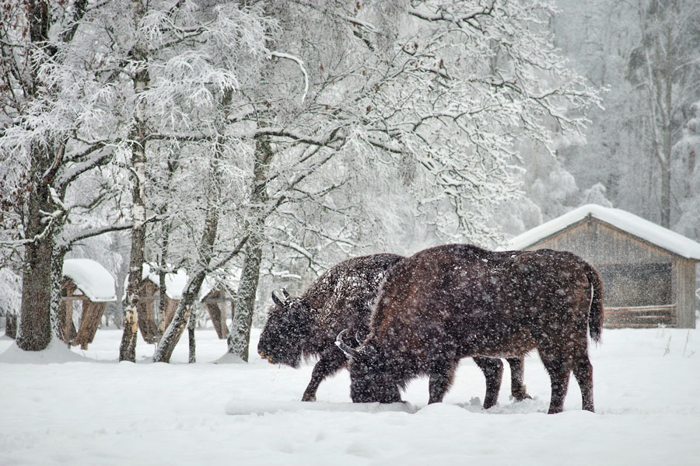
Орловское полесье включает в себя не только широколиственные леса, но и большой массив смешанных лесов, тайги и лесостепи. Такое сочетание ландшафтов является наилучшей средой обитания для зубров, и они охотно мигрируют в пределах его границ. На сегодняшний день численность их популяции в трех соседних регионах составляет уже более 650 особей.
Зубры – самые крупные и самые сильные представители животного мира европейских лесов. Зубры внесены в Красную книгу России, как исчезающий вид дикой фауны. В первой половине XX века человек - главный враг зубра - полностью уничтожил популяцию этих животных в природе. В 1921 году в Беловежской пуще убили последнего равнинного зубра, а в 1927 году - последнего представителя кавказского подвида. И только сохранившиеся в зоопарках 52 особи и кропотливая селекционная работа ученых спасли от полного вымирания этого гиганта, жившего на земле еще во времена мамонтов. В скором времени, человек разумный, наконец-то вспомнил о своей ответственности за многообразие животного мира планеты, в котором зубру отводилось одно из самых почетных мест.
В 1952 году в белорусских лесах появились первые стада зубров. Однако после распада СССР Беловежская пуща оказалась за границей, и работа по сохранению зубров продолжилась уже на территории России – как в питомниках, так и в заповедниках. В 1996 году Орловская область взяла на себя лидерство в этой сфере, выпустив в национальный парк «Орловское полесье» 65 молодых зубров, которые были завезены как из российских питомников, так и из центров разведения в Германии, Швейцарии, Голландии, Финляндии и Бельгии. А в 1997 году инициировала принятие межрегиональной программы сохранения российского зубра с участием Орловской, Калужской и Брянской областей.
Сабуровская крепость – неподалёку от Орла расположена единственная в России сохранившаяся турецкая потешная крепость – с башнями, контрфорсами, толстыми стенами с бойницами, каменными пирамидами, театром, конюшней, легендами о подземных ходах и причудах строителей и хозяев крепости.
Старейшее здание в Сабурова – церковь Михаила Архангела, построенная Федотом Михайловичем Каменским в 1755 году. Турецкую крепость построил его сын фельдмаршал Михаил Каменский в память о своих победах в турецких войнах. Он привез пушки из побежденной им Шумлы, из которых отлили колокола для церкви. Все крепостные башни разные – одна высотой в три этажа с сохранившимися лестницами внутри стен, в другой была кузница, где по легенде держали прикованного цепью Емельяна Пугачева. Сохранились арки и помещения крепостного театра, одного из первых в России.

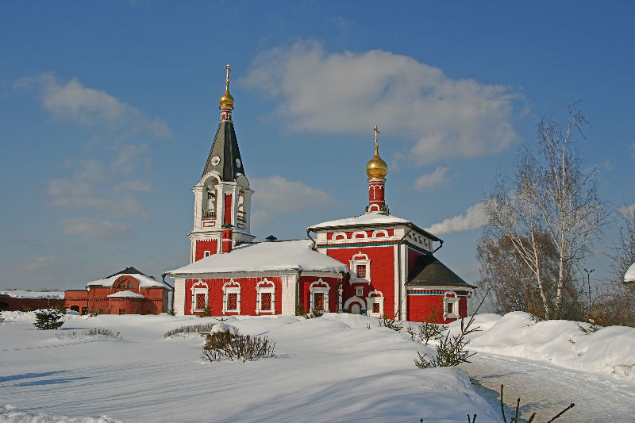
Дворянское гнездо и Литературный квартал – пожалуй, с трудом найдётся в России ещё место, в котором сконцентрировано и с которым связано столько известных имён и произведений русской литературы.
На живописном берегу реки Орлик, совсем недалеко от центра Орла, расположен сквер «Дворянское гнездо». Открыли его в 1903 году по инициативе общества любителей изящных искусств. В жизни просвещённых людей того времени сквер играл огромную роль. Сюда приходили послушать музыку, посмотреть пьесы, а многие горожане хотели просто полюбоваться природой. Вокруг открывались необычайно красивые пейзажи. Да и сегодня сквер «Дворянское гнездо» остаётся одной из культурных достопримечательностей Орла. Рядом с ним находится музей Николая Семёновича Лескова (1831 — 1895 гг.), который упоминал об этом замечательном месте в своём произведении «Несмертельный Голован». Чуть ниже расположен дом дворянки Евдокии Коротневой. Она была современницей великого русского писателя Ивана Сергеевича Тургенева (1818 — 1883 гг.) и стала прототипом Лизы Калитиной в романе «Дворянское гнездо». Теперь этот дом так и называют — «Дом Лизы Калитиной». Здесь, пройдя по «Тропе Лаврецкого», можно насладиться тихой атмосферой тургеневской эпохи. Музей И.Тургенева, И.Бунина, писателей – орловцев, дом Тимофея Грановского формирует «Литературный квартал». 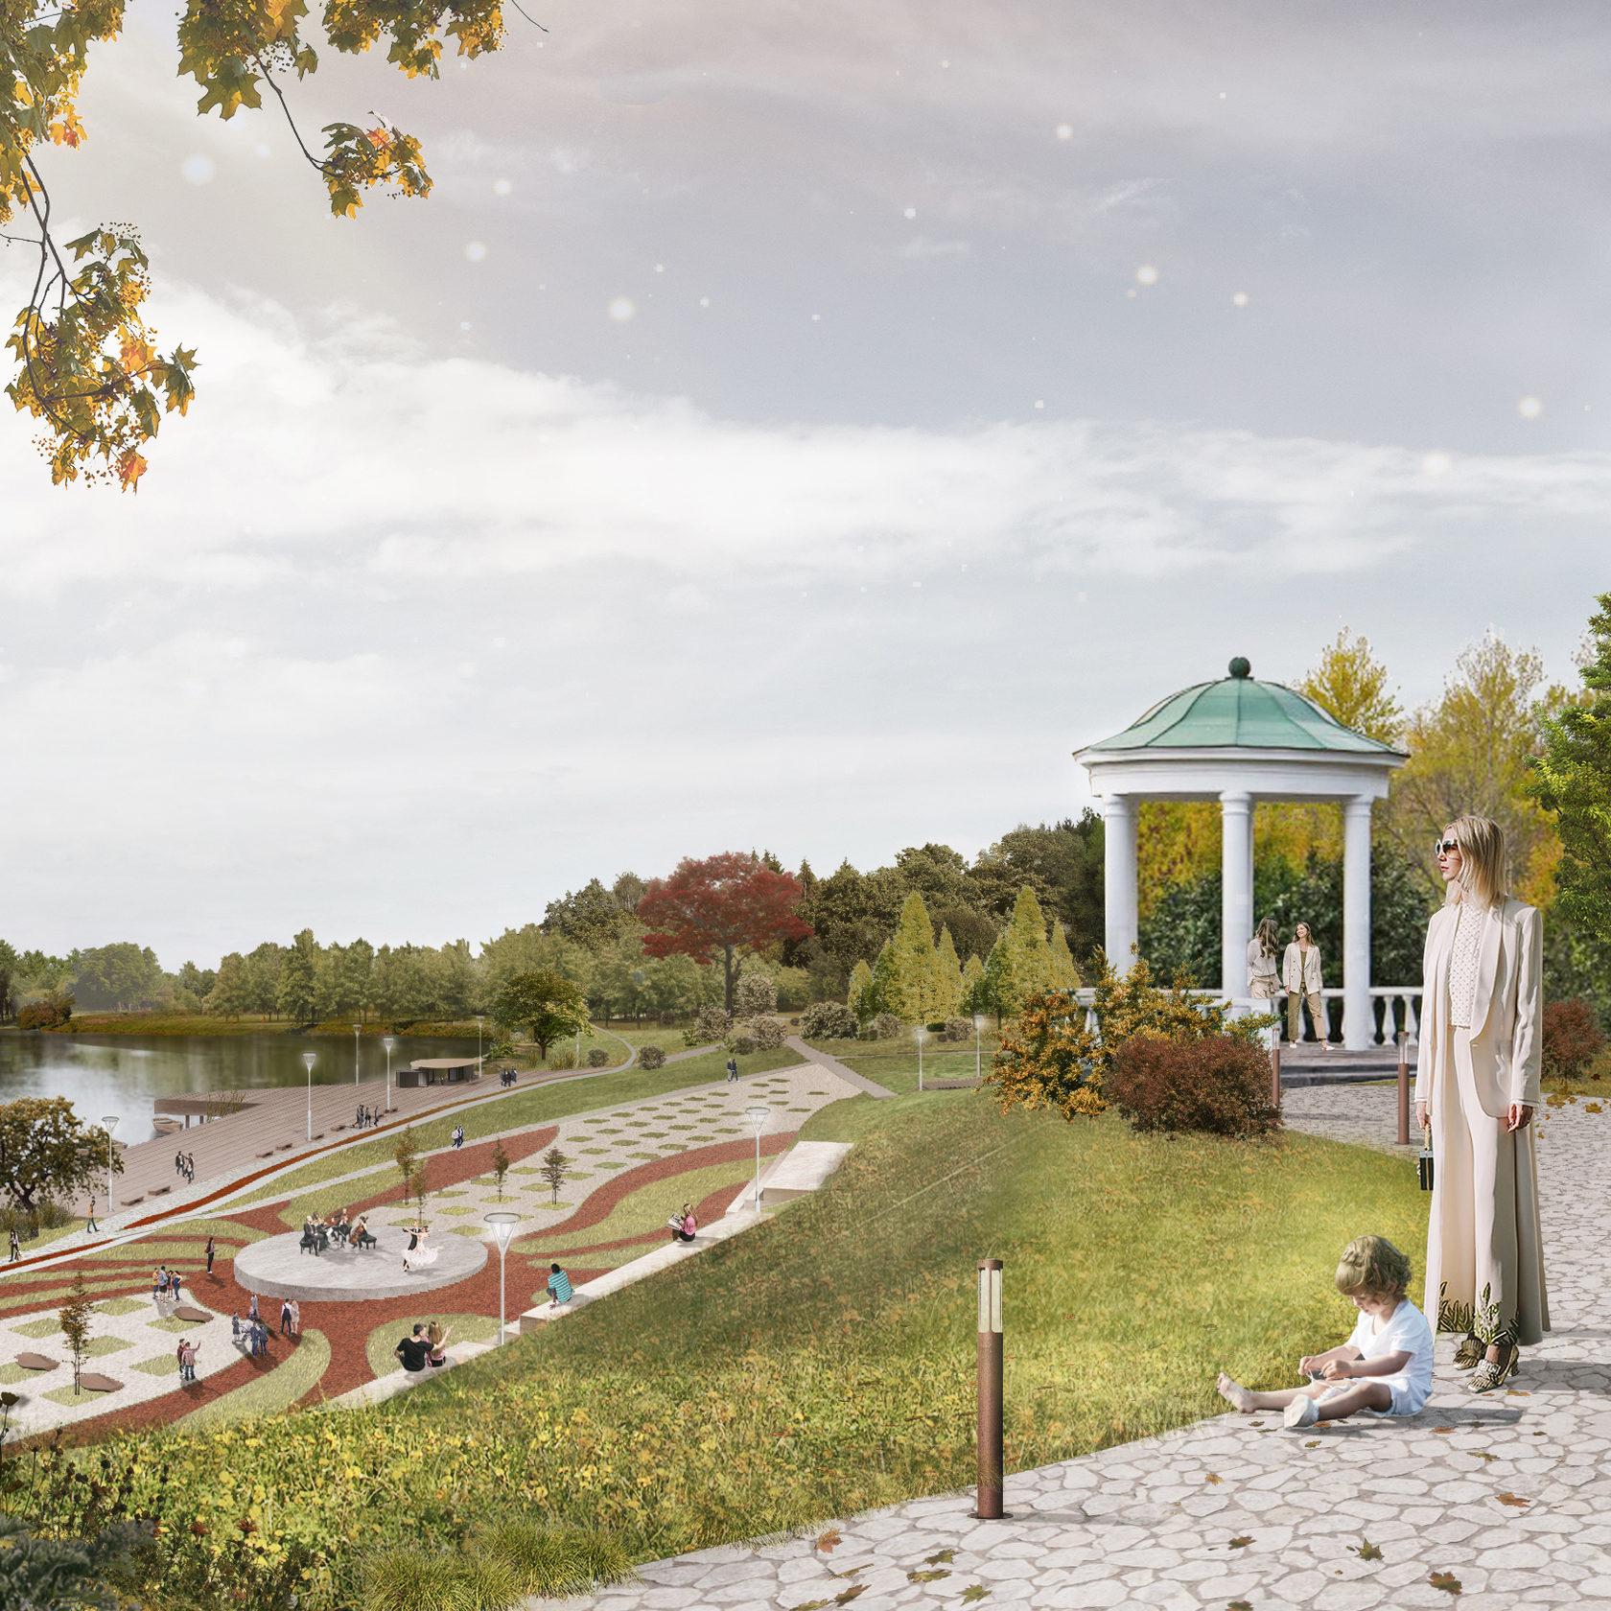
Во время пожара 1850 года он очень сильно пострадал и был отстроен заново. В последующие годы домом владели разные люди. Сейчас он частично разрушен и требует капитального ремонта, но место исторической ценности не потеряло. Представьте, по этой земле ходил Иван Сергеевич Тургенев.
На этих улицах играли детьми Иван Тургенев и Николай Лесков, сюда они возвращались или приезжали взрослыми, здесь жили их друзья, прототипы и герои их литературных произведений, здесь каждый дом, изгибы, реки (той самой, мелкие воды, которой вспоили «столько русских городов») и высокий каменистый обрыв проникнутый образами русской литературы.
Общаясь с горожанами, он обдумывал сюжет своего нового романа «Дворянское гнездо». Таких мест осталось очень мало, и они являются культурным наследием не только города Орла, но и всей нашей страны. Многие орловцы искренне надеются, что рано или поздно дом восстановят, и в нём будет открыт литературный музей.

Орловский спас – считается загадочным сокровищем культуры вятичей – самого своенравного и непредсказуемого племени Древней Руси, а вышивка этого племени – одна из самых древних и старинных вышивок, дошедших до наших дней.
«Древо жизни», «Птица пава» или «Лягушка – роженица» - главные образы, присущие вышивке в этой технике. Специалисты соотносят узоры Орловского списа с языческой иконографией, взывающей к высшим силам об энергии деторождения и изобильном урожае. 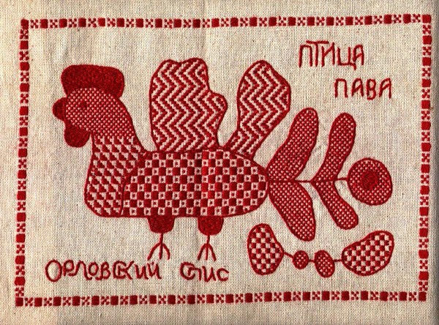 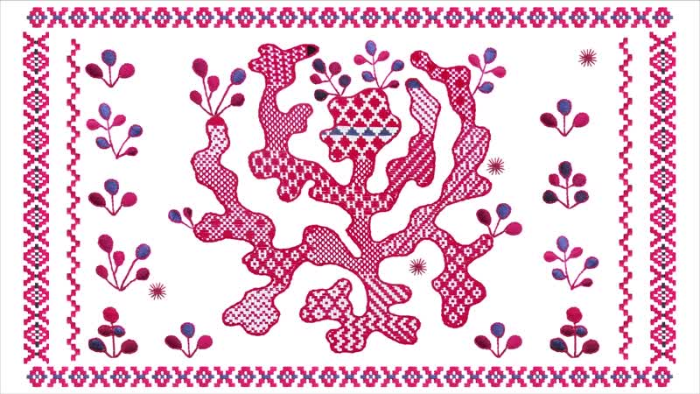
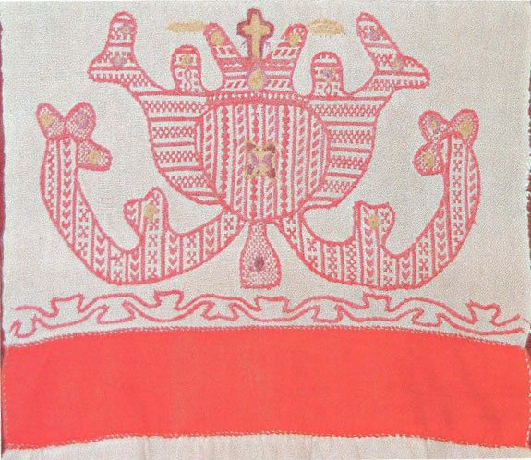
Все изделия вышивались нитями красного цвета. Насыщенность узора и оттенки красного зависели от плотности настила нитей. ХХ век привнёс в вышивку чёрный цвет, а затем появился синий, зелёный и жёлтый.
Полотенца и скатерти с узором «орловский спис» когда-то считались самыми красивыми и нарядными. Ими часто украшали интерьер во время свадьбы. Например, был обычай ставить во дворе табуретку со снопом первого урожая. Эту табуретку покрывали списовым полотенцем, да так, чтобы концы его были хорошо видны всем гостям.
Доподлинно известно, что вышивали его крепостные крестьянки Мценского уезда. Да и всё, что сохранилось из вышитых образцов по сей день, говорит о том, что орловский спис жил и богател именно в крестьянской среде Орловского, Кромского, Мценского, Болховского и Дмитровского уездов.
Самая большая коллекция Орловского списа находится в Орловском краеведческом музее, который хранит около сотни уникальных полотен, самое древнее из которых относят к 1796 году.
Злынский конезавод Телегина – Злынский лошадиный питомник в Орловской области был основан в конце ХIХ века статским советником В. Н. Телегиным. Василий Николаевич разводил популярную в то время породу орловских лошадей. Его сын Николай решился на эксперимент и скрестил отцовских орловцев с быстрыми и статными американскими жеребцами. Так появилась новая порода — русская рысистая.
В начале ХХ века злынские лошади несколько лет подряд побеждали во Всероссийских состязаниях Дерби (скачках для молодых чистокровных лошадей). После революции завод был национализирован, а во время Великой Отечественной войны часть скакунов погибла. Так могла бы закончиться история Злынского конезавода, но в послевоенные годы жители села восстановили конюшню.
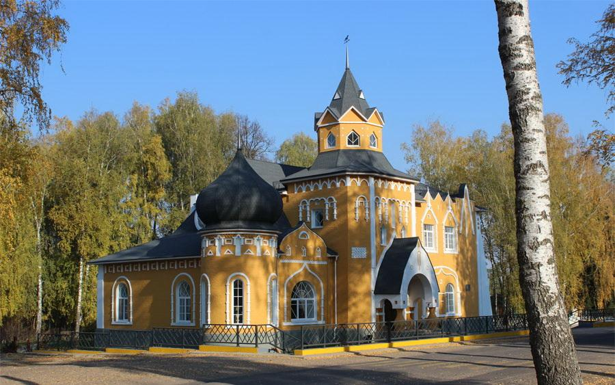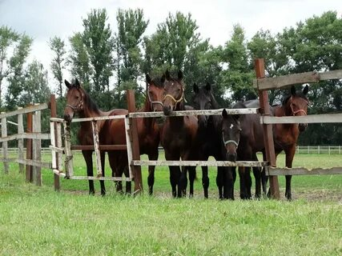

Ещё при жизни создателя конезавод стал одним из самых крупных и известнейших в Центральной России. Николай Васильевич Телегин прославился как талантливый заводчик и селекционер русского рысака.
В 2005 году усадебный дом после реставрации стал музеем. Конезавод обрёл вторую жизнь – появились современные конюшни с солярием для лошадей, родильной, ветеринарной и т.п.
Приезжие туристы могут посетить дом-музей основателей конезавода дворян Телегиных, погулять по парку, узнать много интересного о прошлом и настоящем конного спорта и, конечно же, познакомиться с лошадьми. Туристам показывают, как живут животные, чем их кормят. А за дополнительную плату можно прокатиться верхом.
С наступлением зимы Злынский конезавод в Орле становится излюбленным местом отдыха для желающих поездить на санях, запряженных лошадьми.
Злынский конезавод — прекрасное место для отдыха, где можно приятно и с пользой провести целый день.
Место битвы Ильи Муромца и Соловья – Разбойника – былины сохранили предание о том, что защитник земли русской богатырь Илья Муромец победил Соловья – Разбойника в верховьях реки Вытебеть в урочище Девять Дубов на территории нынешнего национального парка «Орловское полесье».
Отсюда разбойник со своей ватагой нападал на купеческие караваны, которые пользовались переволокой для попадания из бассейна Десны – Днепра в бассейн Оки – Волги.
Сохранилось предание, что где-то здесь на окраине села Девять Дубов после схватки с Соловьём – Разбойником Илья Муромец потерял свой богатырский меч.

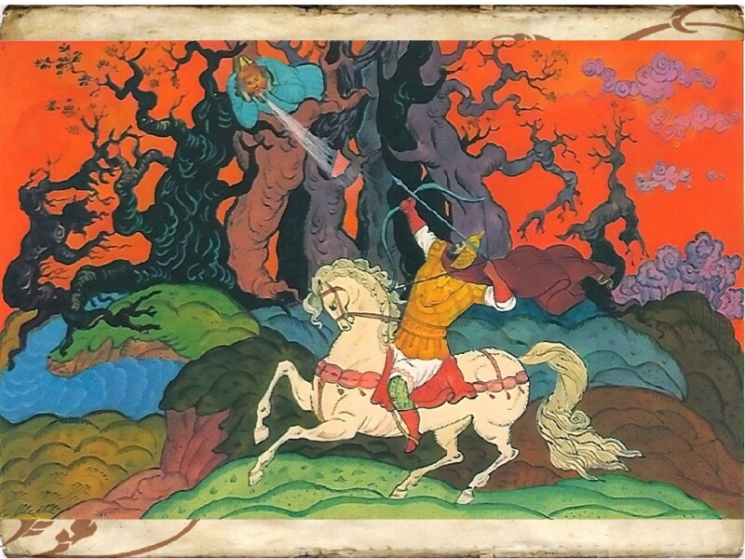

2. Болхов.
Болхов – столица колокольного звона – Жители Болхова очень трепетно относятся к православной вере. В городе всегда было много религиозных строений. К концу XIX века насчитывалось 26 храмов и 2 монастыря. Сегодня в Болхове сохранилось 11 храмов, а болховчане трепетно чтут православные традиции.
Строительство храмов здесь шло всегда. Большие пожертвования на эти цели пришлись на вторую половину XVII и начало XVIII веков, на время правления царя Алексея Михайловича
Болхов или Девягорск- город звонниц и храмов. Самая высокая звонница Орловской области-колокольня храма Георгия Победоносца уступает всего 4 метра колокольне Ивана Великого в Московском Кремле..
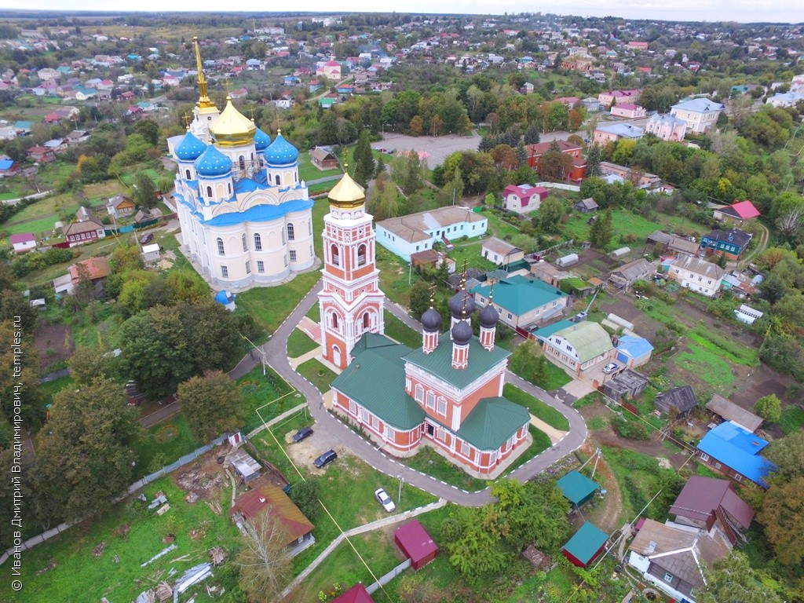
Главным храмом Болхова по праву является Спасо-Преображенский собор, расположенный на Красной горе. Он был основан в 1625 году, а в 1671 году его перестроили. До наших дней дошёл собор, который был построен на месте старого в 1841 — 1851 гг. . Проект делал архитектор П.А. Малахов. В отличии от других, на колокольне этого храма установлены часы. Они действующие. Своим звоном оповещают жителей о наступлении определённого времени, совсем как Спасские часы на Красной площади. Только в Болхове по большим праздникам, находясь в средней точке между тремя колокольнями, можно услышать уникальную трезвучную игру звонарей.
По преданию, при подходе к городу степняков монахи недалеко от монастыря в заводи спрятали два больших колокола. Лихое время миновало. Один колокол достали, а второй не смогли. И когда звонит первый колокол, второй из под земли ему отвечает. Предполагаемое место схорона второго колокола находится на территории современного города.
В ныне сохранившемся Троицком храме венчался Иван Грозный. По легенде после венчания царь разбрасывал недалеко от храма золотые монеты, а потерянный Иваном Васильевичем царский сапог не найден до сих пор.

3. Мценск и Мценский район.
Мценское кружево – старейшее кружево России – ещё в XVIII веке фрейлина Екатерина II помещица Протасова привезла двух мастериц из Бельгии и определила к ним в ученицы местных девушек. Вскоре была открыта целая кружевная мануфактура.
Каждая мастерица вносила в процесс свою фантазию, свое видение, поэтому мценские кружева получались особенными, не похожими ни на один из существующих стилей кружевоплетения. Геометрические мотивы и менее плотный, чем, к примеру, в вологодских кружевах, и более насыщенный узор при минимальном использовании фоновых решеток делали их по-настоящему воздушными. Плелись кружева с помощью коклюшек – деревянных палочек, на которые наматывались нити. В зависимости от сложности узора мастерице требовалось от 20 до 100 коклюшек. В XIX веке в Мценске плели кружева не только женщины, но и мужчины – сразу по окончании сельхозработ.
Качество мценских кружев росло, а вместе с ним росла и популярность. Заказы стали поступать отовсюду: из Москвы, Киева, европейских городов. Приезжающие в орловскую губернию торговцы жаловались, что «дешево кружева теперь во Мценске не купишь». Объемы производства были огромными - ученицы школы выплетали более 7 километров кружев в год! Успешным было и участие в международных выставках. Мценское кружево получило серебряную медаль на выставке в Париже и почетный диплом в Глазго.
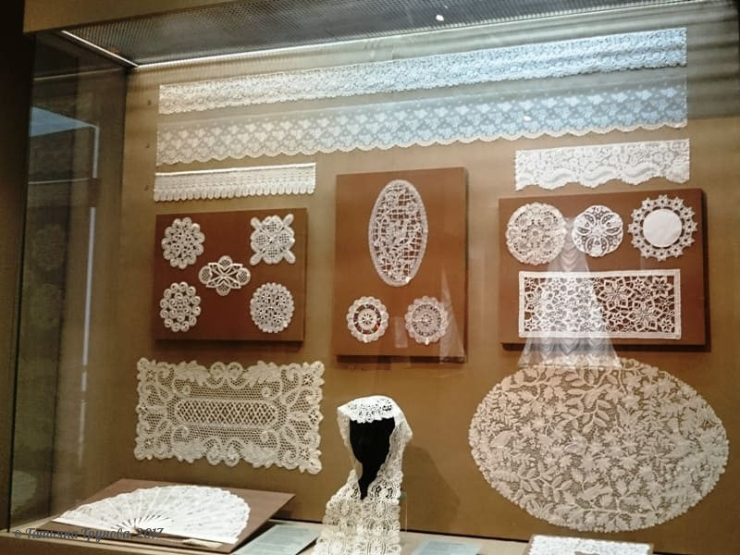
В потрясениях XX века ремесло едва не погибло, а в 1990-е годы началось его возрождение. В музее Мценского кружева собраны уникальные образцы – скатерти, салфетка, накидки и множество других великолепных изделий золотого, черного, серебряного и белого кружева. Туристы, приезжающие в Мценск, с удовольствием посещают школу кружевниц, наблюдают, как работают мастерицы и сами учатся плести кружева на специальных мастер-классах. При школе работает музей, в котором можно узнать много интересного об истории этого народного промысла и, конечно, о непростой судьбе мценского кружева, волшебный мир которого продолжает жить и радовать своих поклонников.
Спасское – Лутовиново музей-заповедник И.С.Тургенева-Прекрасная усадьба принадлежала Ивану Лутовинову. На этой земле находились разные постройки — баня и кухня, скотный двор и галерея, птичник и мельница, а также имелись больница, лаборатория, полицейский флигель и церковь… Вокруг усадьбы был разбит парк и содержалось три пруда, был вырыт ров. Смерть Ивана Лутовинова в 1813 году сделала Варвару Лутовинову , его племянницу, единственной наследницей всей богатой усадьбы. В 1839 году в усадьбе произошёл сильный пожар, многие строения сгорели. Тургеневы не стали их восстанавливать, а добавили пристройки. В 1850 году Варвара умерла, и наследником усадьбы стал Иван Тургенев. Он провёл здесь всё своё детство.
После смерти Тургенева его наследники вывезли большую часть вещей писателя. Потом усадьба снова горела, до этого придя в запустение. Революция 1918 года превратила имущество, принадлежащее писателю, в национальное достояние, а в 1921 году усадьба Спасское-Лутовиново получила статус музея-заповедника. Открыл он свои двери для посетителей в 1929 году. В уцелевшие от пожара помещения вернулись вещи Тургенева, предметы, хранившиеся у потомков.
В 1937 году здесь был устроен первый и единственный музей Тургенева. Власти выделили средства на реставрацию, но началась Великая Отечественная война. Все земли вокруг, включая Спасское-Лутовиново, были заминированы немцами. После окончания войны усадьба представляла плачевное зрелище. Но её реставрация продолжилась, были восстановлены в первоначальном виде постройки, и главный дом открылся в 1976 году.
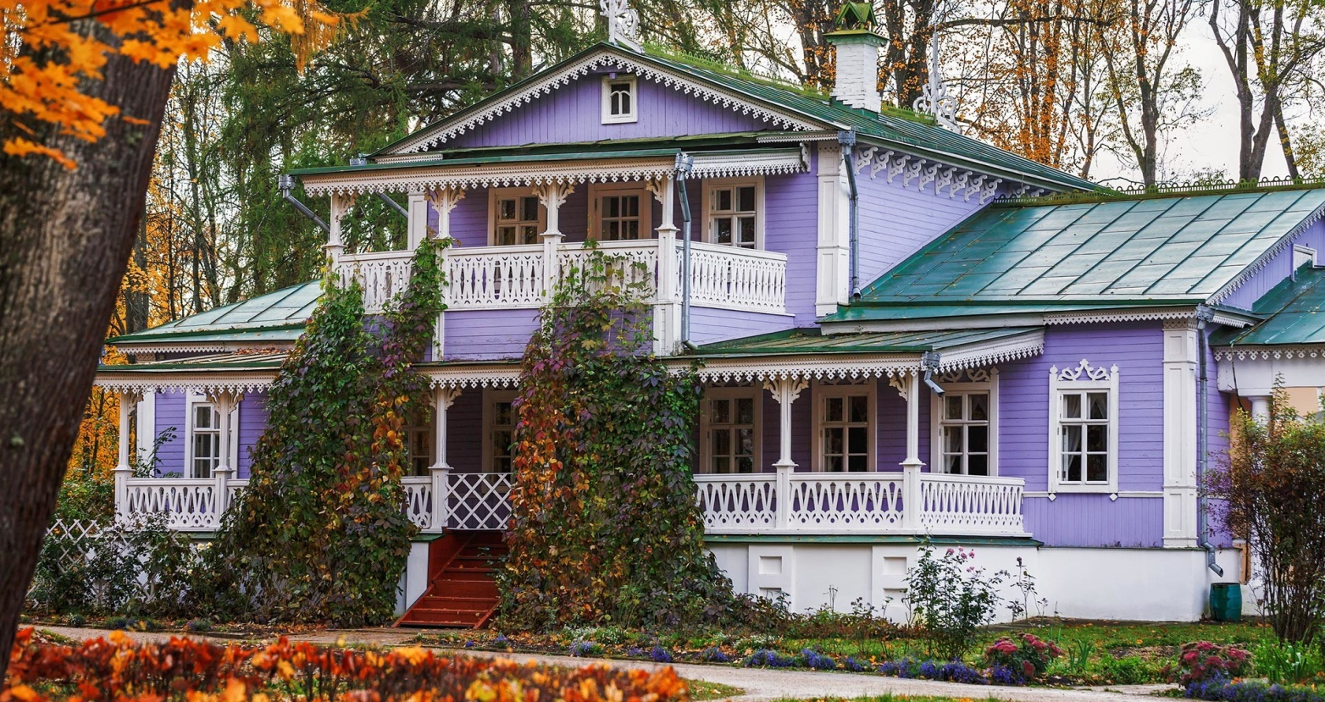
Дом – музей хранит в себе около 150 вещей, ранее принадлежавших великому русскому писателю и его предкам, некоторые из которых являются редчайшими произведениями прикладного искусства.
На территории музея – заповедника действует храм Спаса Преображения (1809 г.), давший название селу Спасское.
Огромный старинный парк – особый повод побывать в этом месте. Парк в Спасском – Лутовинове являл собой один из лучших образцов русского усадебного садово-паркового искусства конца XVIII - начала XIX веков. Дорожки приведут к глубокому и очень холодному от изобилия ключей Большому Спасскому пруду и Варнавицкому оврагу.

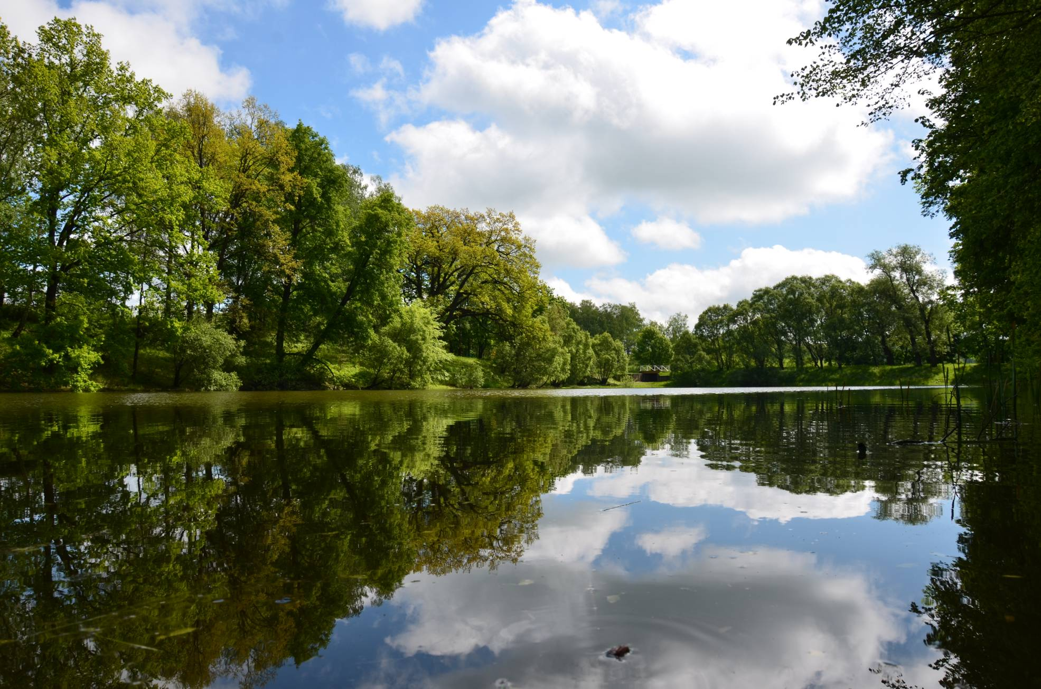
На берегу – любимая скамейка и беседка Ивана Сергеевича Тургенева, образованная кольцом лип («Рудин»). Аллея, посаженная самим писателем, ведёт к другой такой же беседке в глубине парка. С высоты птичьего полета перекрестия липовых аллей образуют римскую цифру XIX. Широко раскинул свою крону двухсотлетний дуб, посаженный молодым Тургеневым.
4. Новосиль.
Новосиль – байдарочный порт – речная прохлада, ласковое солнце, благоухающая зелень – так проходит типичный день любителей байдарочного отдыха. За выходные дни у путешественников без опыта водных походов есть отличная возможность «перезагрузиться» и пройти интересный маршрут, который наполнен историческими объектами, рассказывающими о древней истории России.
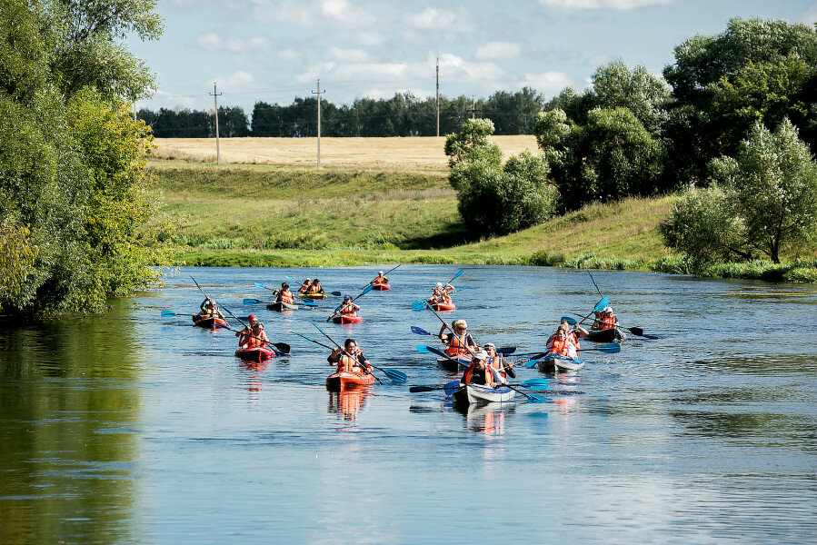
Насыщенная программа не даст возможности скучать. Живописные пейзажи реки с её высокими берегами и чистейшей водой, а также посещение городища «Осторожная гора» одного из древнейших городов России Новосиля, Свято – Духова мужского монастыря и военно–иторического мемориала «Вяжи» подарят яркие незабываемые впечатления от водного путешествия.
Вечерние посиделки у костра, звёздное небо, походная баня на берегу
реки не оставят времени для размышлений о работе во время вечернего
отдыха.
Сон после активного проведённого дня, обычно глубок и безмятежен, а утро встретить росой и нежными лучами восходящего солнца.

Вяжи больше воздуха для полётов. В районе села Вяжи, что под Мценском – многочисленные склоны, ориентированные под разные ветра, поэтому любой выезд в это место, даже с целью учебно-тренировочных полетов, не бывает безрезультатным. Парение в динамических потоках в планирующих учебных полетах, в этих местах, при наличии термических потоков, вам дополняется уход на маршрут. В Вяжи это возможно. Огромные поля, ориентиры в виде дорог будто бы созданы для обучения мастерству парапланеризма. Здесь можно не бояться большой авиации. Ни аэропортов, ни аэродромов вблизи нет. Поэтому, в этих местах самолеты ниже 7 тысяч метров не летают и, как следствие, ограничений по набору высоты для парапланеристов, фактически нет.
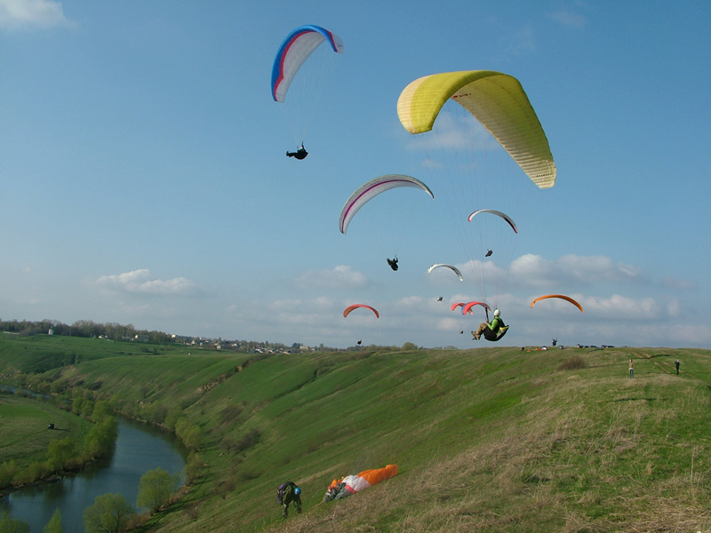
В радиусе 10-15 км от Вяжей имеются склоны под все направления ветров кроме юго-восточного. Основной склон в селе Вяжи представляет собой подкову, образованную высоким берегом реки Зуша и ориентированную на запад. Его максимальная высота 60 метров.
Недалеко от Вяжей есть еще несколько мест пригодных для обучения полётам на параплане. У села Задушное есть очень, очень длинный пологий склон. Поймать восходящие потоки с этого склона не удастся, но он дает начинающим пилотам уникальную возможность выполнить длительный полет на минимальной высоте (3-5м). Это тоже надо уметь делать. При заходе на посадку в горах приходится иногда долго выбирать место..
Особенности Зуши позволяют заниматься подводной охотой и сплавами
на байдарках. Среди местных жителей бытует поверье о питании реки от
подводных озер и рек.

5.Ливны.
Ливенская гармошка – у гармони – русская душа! Самая длинная гармошка в мире – Ливенская!
Гармошку принято считать истинно русским музыкальным инструментом, однако это не так. Она была привезена в Россию из Германии лишь в середине 19 века. Ливенские мастера трофей оценили, но решили, что одноголосая немецкая гармошка по своему звучанию никак не соответствует широте русской души. А потому взялись переделывать ее по своему разумению. В результате получился оригинальный инструмент, не имеющий аналогов ни в одной стране мира.
Главный секрет ливенской гармони в ее неповторимом звуке. Чтобы добиться особого местного колорита, мастера из Ливен переработали басы таким образом, что они стали звучать как небольшой оркестр, в котором можно услышать исконно русские духовые инструменты - такие как жалейка, сопелка и рожок. Каждый звук здесь имеет свое название: пискунчик, хрипунчик, барабанчик...

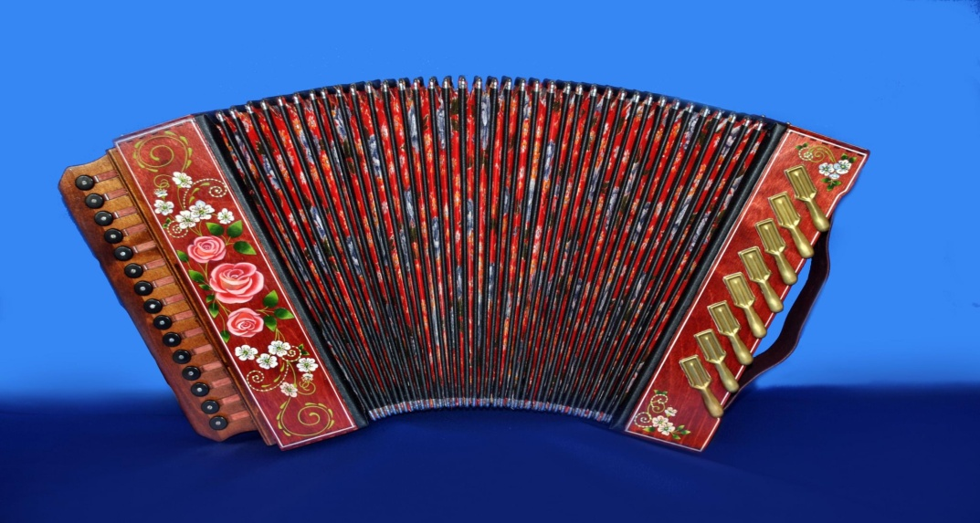

Однако уникальны в ливенке не только басы, но и меха. Звучание этой гармошки не зависит от того, в какую сторону они растягиваются, тогда как у тальянок (саратовских, тульских и других) одна и та же кнопка при сжатии и растяжении мехов издает разные звуки, и гармонист должен постоянно это учитывать. Меха ливенки, несомненно, достойны особого разговора. Количество борин (складок) достигает 40, а гармонисты могут растянуть меха до двух метров. Кнопки гармони мастерились из перламутровых пуговичек, делавшихся в свою очередь из раковин моллюсков реки Сосна.
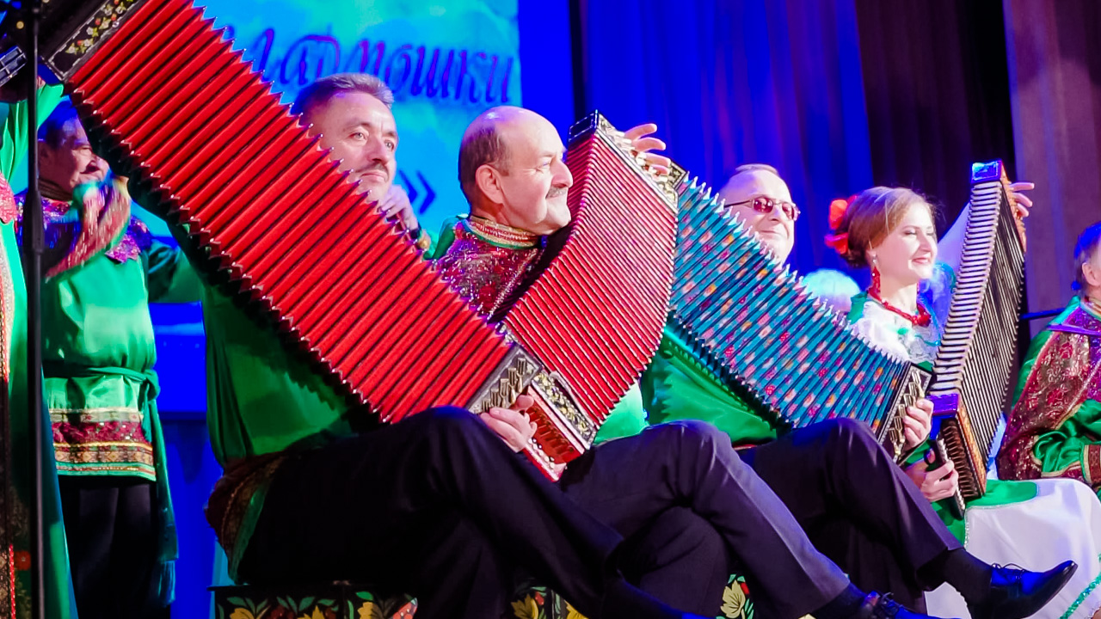

Ливенской гармошки восхищались Иван Тургенев, Лев Толстой – по преданию он специально приезжал в Ливны на ярмарку, чтобы послушать
Ливенку. О ней писали Николай Лесков, Иван Бунин, Константин Паустовский.
«По селу тропинкой кривенькой
В летний вечер голубой,
Рекрута ходили с ливенкой
Разухабистой гурьбой…» - Сергей Есенин.

6.Малоархангельск.
Царский и другие живые камни – неподалёку от села Верхососенье притаились громадные валуны причудливых форм. Одни считают, что это руины храма древней цивилизации, другие утверждают, что камни буквально растут из под земли, третьи – что валуны создал вулканический источник. Из поколения в поколение передаётся поверье об удивительной целебной силе живых камней. Каждый из них избавляет от определённой болезни.
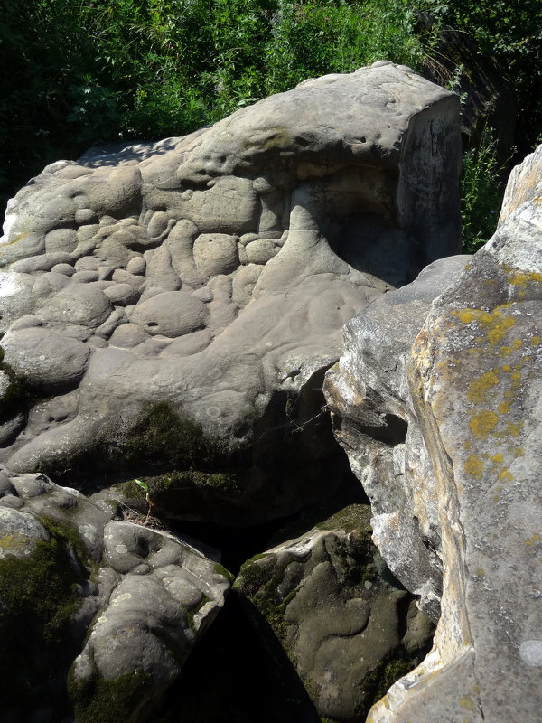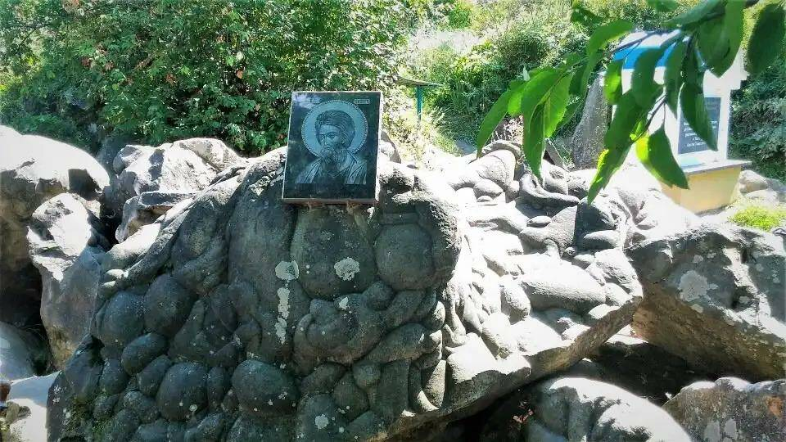

Местные говорят – это «место силы» и рассказывают легенды, связанные с ним. По одной из таких легенд в конце 16 века в этих местах был набег крымской орды. Обосновавшиеся здесь монахи дали твёрдый отпор. Борьба затянулась до утра. К утру густой туман застелил окрестность и укрыл монастырь плотной стеной. Туман рассеялся только днём. Захватчиками овладела паника – не было ни монастыря, ни людей населявших его прежде, только явно слышался колокольный звон бывшей обители. Крымская орда быстро свернула лагерь, и покинули это «страшное место».
Есть здесь и «Царский камень». На нем надпись: «1912 год. 14 июля. Суббота.», с левой стороны – изображение царской короны, а ниже ещё шесть букв – инициалов. Считается, что в 1912 году царская семья тайно побывала в этом месте.
Кормилка, птица – дева и кукушка – чернышенская игрушка – русский художественный промысел, возникший в селе Чернышино на территории современной Орловской области, издавна славившимся своими мастерицами – игрушечницами. Сюжеты игрушек самобытны: кормилка, птица – дева, кукушка. Образ кукушки тесно связан с обычаями и поверьями предков.
Кукушка – «божья птица», предвещала сроки жизни, а также судьбу не только человека, но и природных явлений – представляла собой птичий образ женского божества, наделённого тайной силой пророчества. Сохранился в этих местах и удивительный весенний образ «Крещение и похороны кукушки». Девица – молодицы в «кукушечье время» (с Вознесения до Духова дня Троицы) объединяются в тайный союз между собой, и вышей силой в образе кукушки.
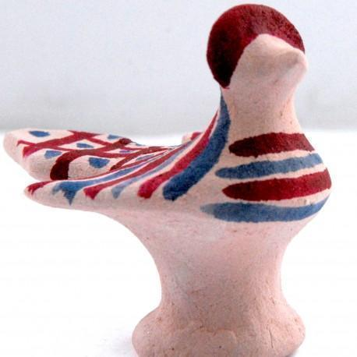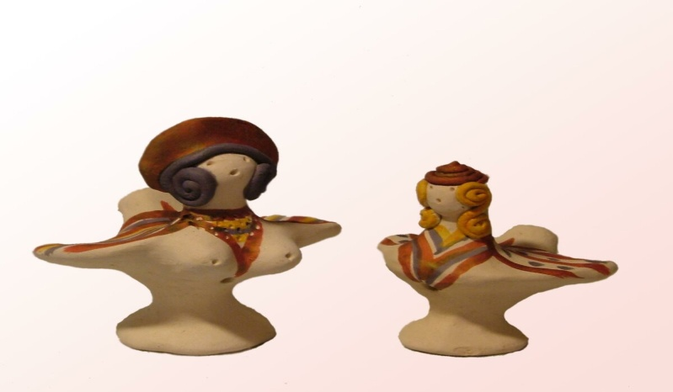

Кормилка – это образ матери – кормилицы. Её дарят для продолжения жизни, защиты человека и семьи от бедствий. Ей удалось сохранить, пронести сквозь тысячелетия древнейший символ, связанный с культом плодородия – чётко выставленные питающие груди. Этот признак говорит о языческом происхождении Чернышенской игрушки, когда она была не предметом забавы, а предметом культа, корни которого уходят в древний матриархат и в славянское родовое почитание Рожениц.

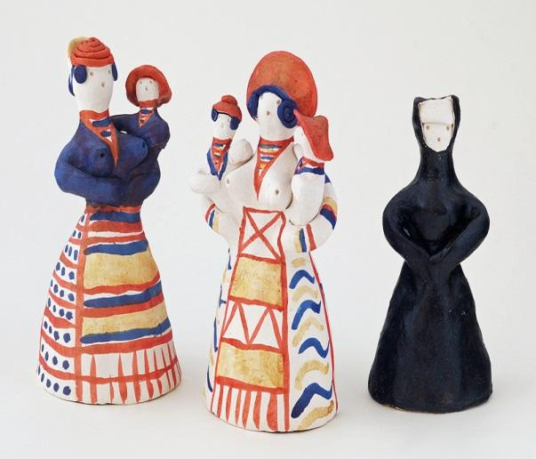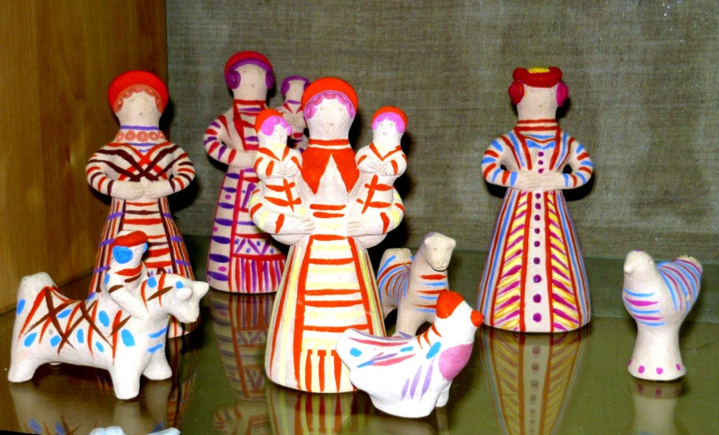

Практическая часть:
Изучив материал по данной теме, я создала презентацию и сделала стендовый плакат, чтобы обучающиеся нашей школы могли познакомиться с объектами Бирюзового кольца.

3. Заключение.
Оглянитесь вокруг. Может и вас окружают удивительные чудеса, созданные природой или человеком? Земля, вода, растительный и животный мир, исторические места, памятники природы – гармония, созданная самим Творцом для человека разумного. Откройте для себя это чудо. Цените этот подарок и берегите его.
Достопримечательности – это достояние народа, нынешнего и грядущих поколений людей.
Исследование достопримечательностей нашего родного края, дело интересное и очень кропотливое, и, конечно же, очень полезное.
Моя работа будет интересна моим сверстникам, потому что поможет им лучше понять свой край, свой народ, своих земляков, ведь достопримечательности Орловской области — это ее история , история народа и история каждого из нас.
Результаты работы могут быть использованы в подготовке экскурсии и помогут привлечь внимание к восстановлению и сохранению уникальных объектов нашей области. Я надеюсь, что моей работой могут воспользоваться как ученики, изучающие свой край на уроках русского языка и географии, истории и литературы, так и учителя преподающие данные предметы и просто люди, интересующиеся историей нашего города, его богатством и многообразием.

Люблю мой край…
Как странно это слышать:
Ведь каждый человек свой любит край!
Но небо здесь синее, солнце выше
И в цвет сирени здесь окрашен май!
Дождем и сеном пахнет лето,
Зовет прохладою река…
А осень золотом одета,
Плывут клочками облака.
Лыжнею манит вдаль зима,
Морозным утром снег хрустит…
И выйдет с берегов река – в апреле.
Лес весной шумит…
Люблю мой край!
Я много мест видала,
И можно хоть полмира обойти,
Но ближе и родней родного края,
Я думаю, мне больше не найти!

На основе проделанной работы, я выполнила все поставленные мной цели. С помощью проекта я узнала, что такое Бирюзовое кольцо, какие объекты в него входят и чем оно так привлекает туристов.

4. Список используемой литературы.
Интернет: https://бирюзовоекольцо.рф/ ;
Учитель географии;
Газета «Заря»;
Новости: https://dzen.ru/biryuzovoekolco?share_to=link
Группа ВКонтакте: https://vk.com/biryuzovoekolco

